INDICE

- PAGINA 2
- Procedura per installare Generic PostScript Printer su sistema operativo Windows XP

- PAGINA 5
- Procedura per installare Generic PostScript Printer su sistema operativo Windows Vista

- PAGINA 11
- Procedura per installare Generic PostScript Printer su sistema operativo Windows 7 o Windows 8

INSTALLARE GENERIC POSTSCRIPT PRINTER su XP

DENTRO LA DIRECTORY \AQUARIUS\PostScript Printer
OPPURE
\?????cliente\PostScript Printer
esistono i tools per l’installazione
- Lanciare l’eseguibile PDFwriter 
- Alla prima finestra di dialogo premere su next o avanti
- Accettare il contratto di licenza
- Scegliere di installare una stampante locale e premere su next o avanti
- Nella finestra di selezione della porta selezionare FILE e premere su next o avanti

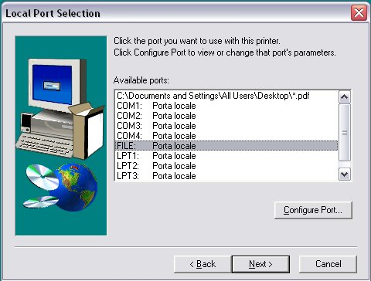

- Fare avanti fino alla finestra di selezione di condivisione della stampante
- Selezionare di NON condividere la stampante
- Nella finestra successiva assicurarsi di NON usare la stampante come predefinita e di NON stampare una pagina di prova
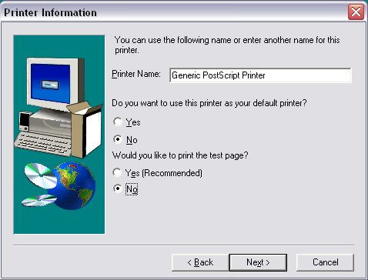

- Far partire l’installazione dei driver
- Terminata l’installazione configurare la stampante assicurandosi che il formato della carta sia A4

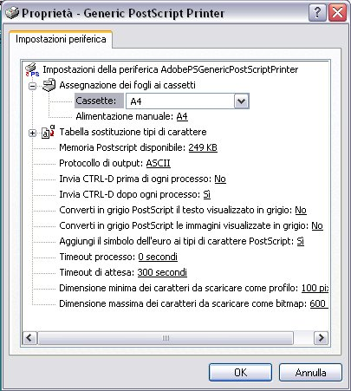
- Ciccare su fine

- Selezionare di NON riavviare il computer
- Entrare nella directory dove si trova l’eseguibile e copiare la cartella “gs”
- Incollare la cartella nel disco locale C:
- La procedura di installazione è finita

INSTALLARE GENERIC POSTSCRIPT PRINTER su VISTA

DENTRO LA DIRECTORY \AQUARIUS\PostScript Printer
OPPURE
\?????cliente\PostScript Printer
esistono i tools per l’installazione
- Lanciare l’eseguibile “GenericPostScrip_VISTA_COLOR” 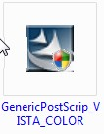
- Far partire la procedura di installazione cliccando su esegui alla prima finestra che appare
- Cliccare su NEXT e quindi accettare il contratto di licenza e ancora su next
- Salvare la cartella “lexmark” nel disco locale C: come in figura e quindi premere NEXT
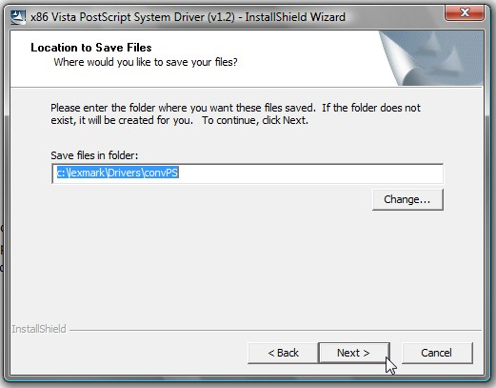
- Attendere la procedura di installazione
- Selezionare “Aggiungi stampante locale” e quindi cliccare su AVANTI
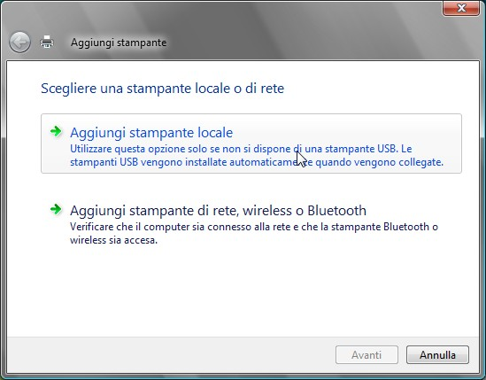

- Selezionare la porta “LPT1” e quindi premere su AVANTI
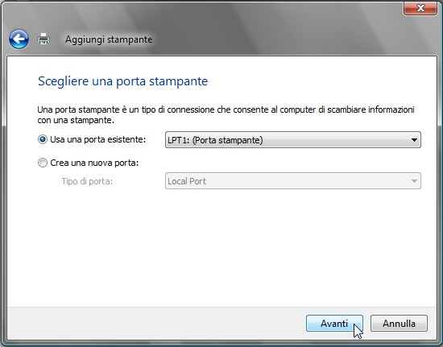
- Cliccare su “Disco driver”

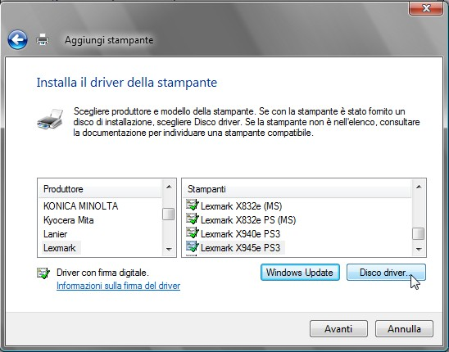

- Cliccare su sfoglia

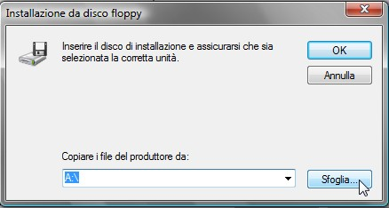

- Selezionare il disco locale C: e quindi la cartella come in figura
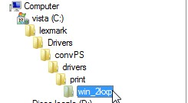

- Selezionare il Driver “LMABT540” e quindi cliccare su APRI
- Confermare cliccando su OK
- Selezionare la stampante “Lexmark x945e PS3” e quindi cliccare su AVANTI
- Modificare il nome della stampante da “Lexmark X945e PS3” a “Generic PostScript Printer” e togliere la spunta dalla selezione “Imposta come stampante predefinita ” e cliccare su AVANTI
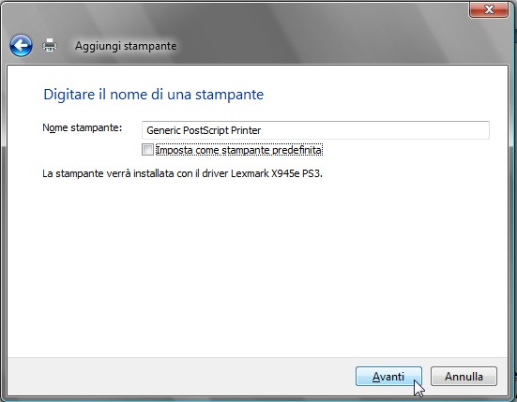

- Selezionare “Non condividere stampante” e cliccare su AVANTI
- Cliccare su FINE

Ora dobbiamo installare il GhostScript
- Lanciare l’eseguibile “gs704w32” 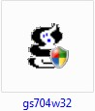
- Cliccare su SETUP
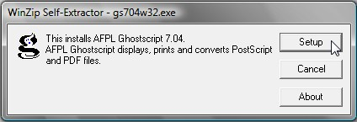

- Creare la cartella “GS” nel disco locale C: come in figura e quindi premere su INSTALL
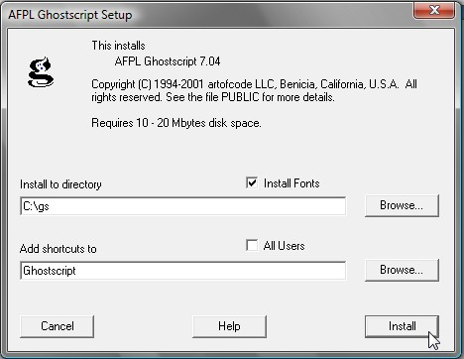

- L’istallazione è terminata

INSTALLARE GENERIC POSTSCRIPT PRINTER su WINDOWS 7 o WINDOWS 8

DENTRO LA DIRECTORY \AQUARIUS\PostScript Printer
OPPURE
\?????cliente\PostScript Printer
esistono i tools per l’installazione
- Selezionare “Aggiungi stampante” (Windows7) oppure “Impostazioni avanzate stampante” (Windows8) e quindi cliccare su AVANTI
- Selezionare “Aggiungi stampante locale” e quindi cliccare su AVANTI

- Selezionare la porta “FILE” e quindi premere su AVANTI
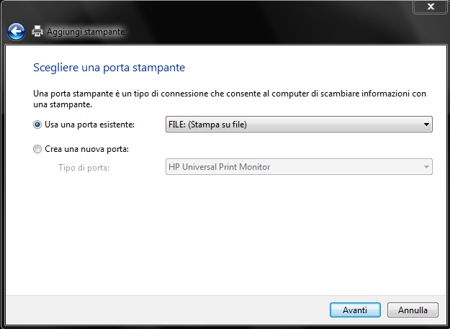
- Scegliere una qualsiasi stampante a colori in cui sia specificata la scritta PS oppure PS3,
per Windows 7 in genere Lexmark X945e PS oppure Lexmark X945e PS3
per Windows 8 in genere KONICA MINOLTA PS Color Laser Class Driver

- Cliccare su AVANTI
- Modificare il nome della stampante in “Generic PostScript Printer” e togliere la spunta dalla selezione “Imposta come stampante predefinita ” e cliccare su AVANTI

- Selezionare “Non condividere stampante” e cliccare su AVANTI
- Cliccare su FINE

Ora dobbiamo installare il GhostScript
- Lanciare l’eseguibile “gs704w32”
- Cliccare su SETUP

- Creare la cartella “GS” nel disco locale C: come in figura e quindi premere su INSTALL

- L’istallazione è terminata

